Halloween op Kasteel Ravenstein
31 oktober · de nacht van de Zilveren Pompoen · uitdagingsopdracht · 40 minuten
Naam: .......................................... Klas: .............. Datum: ..............
De situatie
Je bent coördinator van de Halloweennacht op Kasteel Ravenstein. De laatste bezoekers zijn buiten, de kaarsen uit. Er zijn twee dingen te doen.

Eén: de avond afsluiten. Hoeveel volk is er geweest, welke attractie trok het meest, wat heeft de avond opgebracht en wat heeft ze gekost?

Twee: er is een probleem. De Zilveren Pompoen, de trofee die elk jaar in de schatkamer staat, is weg. Ergens tussen tien en elf uur. Vijf mensen hebben iets gezien of geregistreerd; hun verklaringen staan bij werkblad 4. Met de gegevens in het startbestand kom je bij precies één naam.

Wat dit anders maakt dan de vorige bundels
Hier staat NIET welke formule je moet typen. Er staat wat er moet uitkomen, en met welke functie. Hoe je ze in elkaar zet, zoek je zelf uit.

Geneste functies mogen, en op sommige plaatsen moet het zelfs. Nieuwe functies ook: achteraan het hoofdstuk Nieuw gereedschap staat per functie een kaart met uitleg, voorbeelden en een schermbeeld. De voorbeelden daar gaan niet over deze opdracht.

De tien functies van de basisbundel veronderstellen we gekend. Loop je daarop vast, pak dan je oude functiefiches erbij.

De vijf werkbladen
Nr | Werkblad | Wat je doet | Duur
1 | 1 Boekingen | De ticketverkoop afsluiten | 12 minuten
2 | 2 Attracties | Welke attractie trok het meest | 7 minuten
3 | 3 Ploegen | Wie werkte wanneer | 8 minuten
4 | 4 Verdachten | Wie nam de Zilveren Pompoen | 9 minuten
5 | 5 Afrekening | De avond afrekenen | 4 minuten

De bladen hangen aan elkaar: werkblad 4 heeft de einduren van werkblad 3 nodig, en werkblad 5 haalt cijfers van werkblad 1 én 3. Werk ze dus in volgorde af.

Spelregels
- Geen enkel getal overtypen. Staat een cijfer al ergens, dan verwijs je ernaar — ook over de bladen heen.
- Geen rekenmachine. Komt er iets niet uit, dan is de formule het probleem.
- Bouw een geneste formule in stappen op: eerst de binnenste functie in een lege cel, kijken of die klopt, dan naar binnen schuiven.
- Elk blad eindigt met een controle die je zelf kunt doen. Doe ze, vooral op werkblad 4: daar is de controle je bewijs.
- Bij elke opdracht hoort opmaak. Een blad dat klopt maar er slordig uitziet, is niet af.

Waarop je beoordeeld wordt
Wat | Punten
De formules kloppen en verwijzen naar cellen, nergens een overgetypt getal | 10
De juiste functie op de juiste plaats, ook de nieuwe | 6
De dader is gevonden, met de formule als bewijs en niet met het oog | 4
Opmaak: getalnotatie, tijdnotatie, koptekst, randen en voorwaardelijke opmaak | 5

Nieuw gereedschap
Tien kaarten. Lees er niet tien achter elkaar: de opdracht zegt bij elk werkblad welke je nodig hebt. Pak die kaart erbij op het moment dat je ze nodig hebt.
De voorbeelden op deze kaarten gaan NIET over deze opdracht. Ze spelen in een eigen wereldje — een rapport, een fruithandel, een uurrooster — met andere cellen en andere cijfers. Je leert er de functie kennen en past ze daarna zelf toe op je eigen gegevens.
Kaart | Nodig op werkblad
VERT.ZOEKEN met WAAR — benaderend zoeken | 1
SOMMEN.ALS — optellen met meer dan één voorwaarde | 1
AANTALLEN.ALS — tellen met meer dan één voorwaarde | 1, 3
GEMIDDELDE.ALS — het gemiddelde van een deel | 1, 3
EN en OF binnen ALS | 3, 4
Geneste functies — een functie binnen een functie | 1, 2, 4, 5
INDEX en VERGELIJKEN — niet de waarde maar de naam | 1, 2, 3, 4
GROOTSTE en KLEINSTE — de tweede, de derde | 2
Rekenen met tijden | 3
Verwijzen naar een ander werkblad | 4, 5

NIEUW GEREEDSCHAP

VERT.ZOEKEN met WAAR — benaderend zoeken
Zoekt niet de exacte waarde, maar de hoogste drempel die er nog onder zit. Daarmee lees je een staffel of een tarieventabel uit.

Zo schrijf je ze
=VERT.ZOEKEN(wat;tabel;kolom;WAAR)
- wat — het getal waarvoor je de schijf zoekt, bijvoorbeeld een aantal
- tabel — de drempeltabel. De eerste kolom bevat de ONDERgrenzen
- kolom — de hoeveelste kolom van die tabel je wil terugkrijgen
- WAAR — zoek benaderend. ONWAAR zou exact zoeken en hier #N/B geven

Hoe het werkt
Je kent VERT.ZOEKEN al met ONWAAR: dan moet de waarde exact in de tabel staan. Een code als M-03 staat er letterlijk in, dus dat werkt.
Een aantal staat er niet letterlijk in. In een staffel staat alleen 0, 50, 65 en 80, maar je zoekt 72. Met WAAR pakt Excel de laatste drempel die nog onder 72 ligt — dat is 65 — en geeft de rij daarvan terug.
Eén harde voorwaarde: de eerste kolom van de tabel moet van klein naar groot gesorteerd staan. Anders klopt het antwoord niet, zonder enige foutmelding.
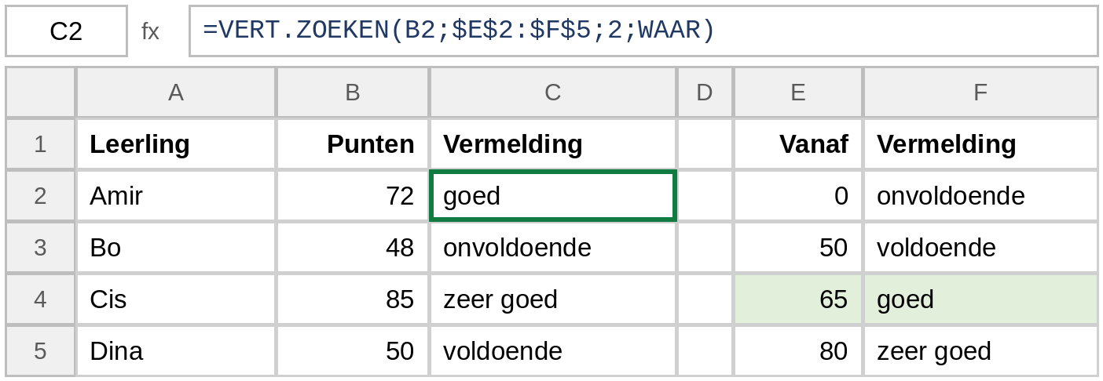
72 punten staat niet in de tabel. Met WAAR pakt Excel de drempel 65 en geeft "goed". Dina heeft precies 50, de drempel zelf, en krijgt "voldoende".

Varianten
=VERT.ZOEKEN(B2;$E$2:$F$5;2;WAAR) | benaderend: pakt de drempel eronder
=VERT.ZOEKEN(B2;$E$2:$F$5;2;ONWAAR) | exact: geeft #N/B zodra 72 er niet letterlijk staat
=VERT.ZOEKEN(B2;$E$2:$F$5;2) | laat je het laatste argument weg, dan neemt Excel WAAR. Schrijf het toch, dan weet je wat je doet

Wat je moet weten
- De eerste kolom bevat ondergrenzen, geen bovengrenzen. Staat er 50, dan geldt die rij vanaf 50 tot net onder de volgende drempel.
- Begin je staffel bij het laagst mogelijke getal. Zoek je 3 en begint de tabel bij 5, dan krijg je #N/B.
- Zet de tabel vast met dollartekens voordat je doorvoert. Precies zoals bij het exacte zoeken.
De fout die het vaakst gemaakt wordt
De tabel niet gesorteerd zetten. Excel gaat ervan uit dat de eerste kolom oploopt en stopt bij de eerste drempel die te groot lijkt. Je krijgt dan een antwoord dat er plausibel uitziet maar fout is — en géén foutmelding.

NIEUW GEREEDSCHAP

SOMMEN.ALS — optellen met meer dan één voorwaarde
Telt bedragen op die aan twee (of meer) voorwaarden tegelijk voldoen.

Zo schrijf je ze
=SOMMEN.ALS(optelbereik;bereik1;criterium1;bereik2;criterium2)
- optelbereik — de getallen die je wil optellen
- bereik1 / criterium1 — waar je kijkt, en wat er moet staan
- bereik2 / criterium2 — de tweede voorwaarde. Je mag er meer toevoegen

Hoe het werkt
SOM.ALS kende je al: één voorwaarde. SOMMEN.ALS doet hetzelfde met meerdere voorwaarden, en alleen de rijen die aan ALLE voorwaarden voldoen tellen mee.
Let op de volgorde, want die is anders dan bij SOM.ALS: bij SOMMEN.ALS komt het optelbereik EERST. Dat is de fout die iedereen één keer maakt.
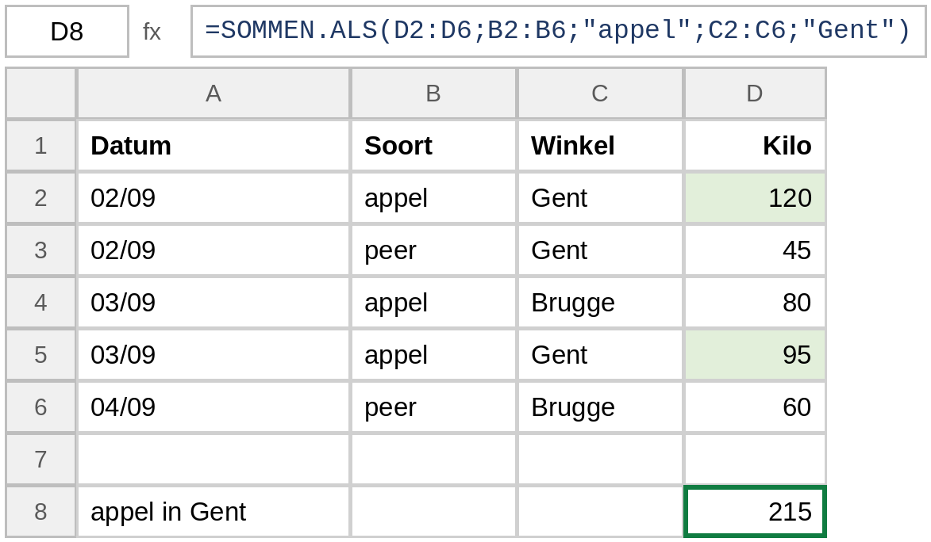
Alleen de rijen met appel én Gent tellen mee: 120 en 95. De rij met peer in Gent en die met appel in Brugge vallen af.

Varianten
=SOM.ALS(B2:B6;"appel";D2:D6) | één voorwaarde: bereik eerst, optelbereik achteraan
=SOMMEN.ALS(D2:D6;B2:B6;"appel") | dezelfde som, maar met het optelbereik vooraan
=SOMMEN.ALS(D2:D6;B2:B6;"appel";D2:D6;">=100") | een voorwaarde mag ook over het optelbereik zelf gaan
=SOMMEN.ALS(D2:D6;C2:C6;"Gent";D2:D6;">50") | Gent én meer dan 50 kilo

Wat je moet weten
- Alle bereiken moeten even hoog zijn. D2:D6 en B2:B6 wel, D2:D6 en B2:B7 niet.
- Een vergelijking als criterium staat tussen aanhalingstekens: ">=100".
- Een criterium mag ook uit een cel komen: dan typ je gewoon A20 in plaats van "Gent", en kun je de formule doorvoeren.
- Nul als antwoord betekent bijna altijd dat geen enkele rij aan alle voorwaarden voldoet. Haal er dan één voorwaarde af om te zien welke knelt.
De fout die het vaakst gemaakt wordt
De volgorde van SOM.ALS gebruiken. =SOMMEN.ALS(B2:B6;"appel";D2:D6) telt de woorden in kolom B op in plaats van de kilo in kolom D. Je krijgt 0 of een onzinnig getal.

NIEUW GEREEDSCHAP

AANTALLEN.ALS — tellen met meer dan één voorwaarde
Telt hoeveel rijen aan twee (of meer) voorwaarden tegelijk voldoen.

Zo schrijf je ze
=AANTALLEN.ALS(bereik1;criterium1;bereik2;criterium2)
- bereik1 / criterium1 — waar je kijkt, en wat er moet staan
- bereik2 / criterium2 — de tweede voorwaarde

Hoe het werkt
Dit is AANTAL.ALS met meer voorwaarden. Er is geen optelbereik, want je telt rijen en geen bedragen — dus begint de formule hier gewoon met het eerste bereik.
Een rij telt mee als ze aan ALLE voorwaarden voldoet. Eén voorwaarde die niet klopt, en de rij valt af.
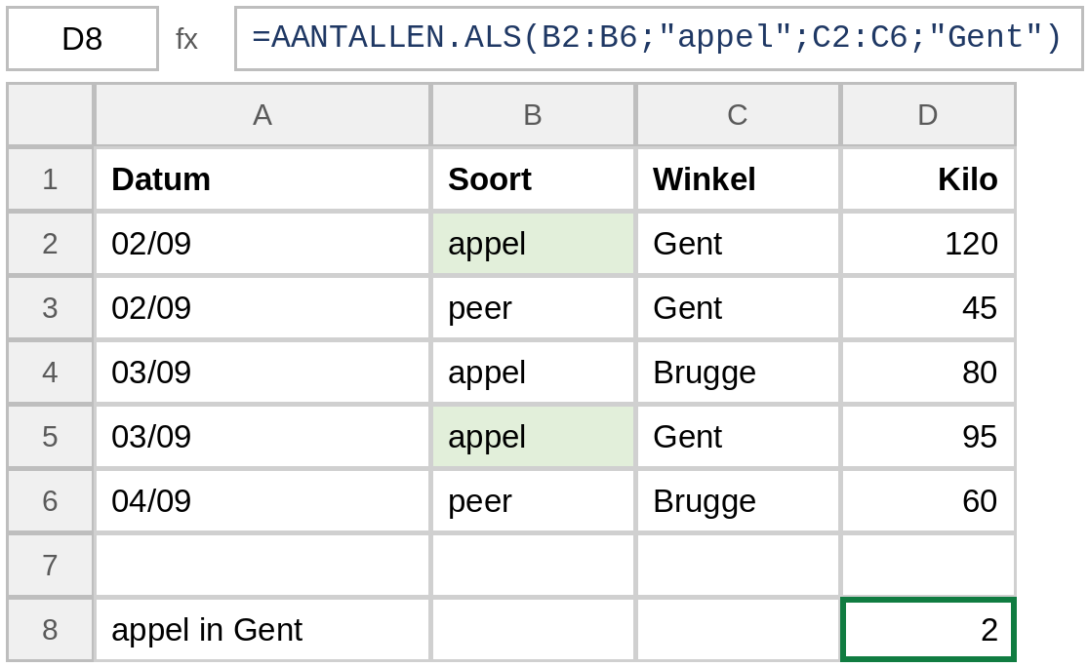
Twee leveringen zijn appel én Gent. Het antwoord is dus 2 — het aantal rijen, niet het aantal kilo.

Varianten
=AANTAL.ALS(B2:B6;"appel") | één voorwaarde
=AANTALLEN.ALS(B2:B6;"appel";C2:C6;"Gent") | twee voorwaarden
=AANTALLEN.ALS(C2:C6;"Gent";D2:D6;">=100") | Gent én minstens 100 kilo
=AANTALLEN.ALS(B2:B6;"appel";D2:D6;"<100") | appel én minder dan 100 kilo

Wat je moet weten
- Geen optelbereik. Wie er toch een vooraan zet, krijgt een foutmelding over het aantal argumenten.
- Het antwoord is altijd een aantal rijen: een rond getal, nooit een bedrag.
- Tekst vergelijken gaat zonder onderscheid tussen hoofd- en kleine letters: "gent" vindt ook "Gent".
De fout die het vaakst gemaakt wordt
SOMMEN.ALS en AANTALLEN.ALS verwisselen. Krijg je een groot getal waar een klein aantal hoort te staan, dan tel je bedragen op in plaats van rijen.

NIEUW GEREEDSCHAP

GEMIDDELDE.ALS — het gemiddelde van een deel
Berekent het gemiddelde van alleen die rijen die aan een voorwaarde voldoen.

Zo schrijf je ze
=GEMIDDELDE.ALS(bereik;criterium;gemiddeldebereik)
- bereik — waar je de voorwaarde toetst
- criterium — wat er in dat bereik moet staan
- gemiddeldebereik — de getallen waarvan je het gemiddelde wil

Hoe het werkt
De volgorde is die van SOM.ALS: eerst waar je kijkt, dan wat er moet staan, dan waarvan je het gemiddelde neemt.
Staat het laatste bereik er niet, dan neemt Excel het gemiddelde van het eerste bereik zelf. Dat is handig als voorwaarde en getallen in dezelfde kolom staan.
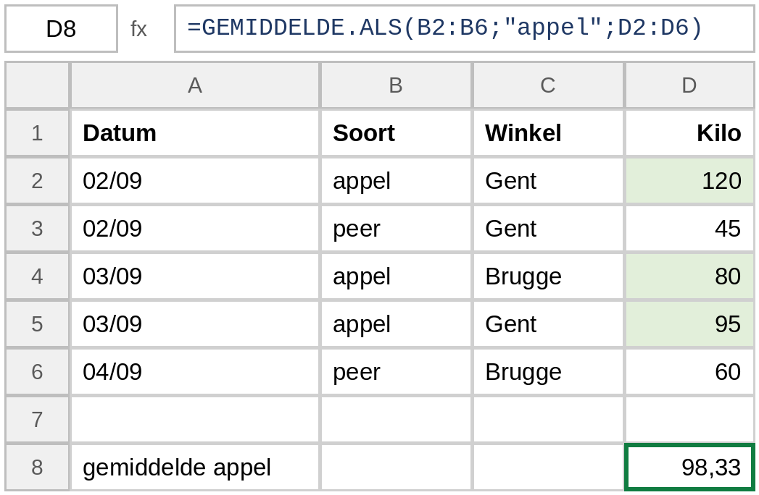
Alleen de drie appelleveringen tellen mee: 120, 80 en 95. Samen 295, gedeeld door 3 is 98,33.

Varianten
=GEMIDDELDE.ALS(B2:B6;"appel";D2:D6) | gemiddeld aantal kilo per appellevering
=GEMIDDELDE.ALS(D2:D6;">=80") | gemiddelde van alle leveringen vanaf 80 kilo
=GEMIDDELDEN.ALS(D2:D6;B2:B6;"appel";C2:C6;"Gent") | meer dan één voorwaarde: dan heet hij GEMIDDELDEN.ALS en komt het gemiddeldebereik vooraan

Wat je moet weten
- Een gemiddelde van niets geeft #DEEL/0!. Dat betekent dat geen enkele rij aan de voorwaarde voldoet — meestal een typfout in het criterium.
- Lege cellen tellen niet mee in het gemiddelde. Een cel met 0 wél. Dat maakt verschil.
- Rond het antwoord zelf af met AFRONDEN als je ermee verder rekent. Een getalnotatie toont wel twee cijfers, maar rekent met alles erachter.
De fout die het vaakst gemaakt wordt
De volgorde van SOMMEN.ALS gebruiken en het gemiddeldebereik vooraan zetten. GEMIDDELDE.ALS begint met het bereik waarin je zoekt, net als SOM.ALS.

NIEUW GEREEDSCHAP

EN en OF binnen ALS
Laat een ALS pas beslissen als meerdere voorwaarden tegelijk kloppen (EN), of als er minstens één klopt (OF).

Zo schrijf je ze
=ALS(EN(voorwaarde1;voorwaarde2);danwel;anders)
- EN(...) — WAAR als álle voorwaarden kloppen
- OF(...) — WAAR als minstens één voorwaarde klopt
- danwel / anders — wat er moet komen in beide gevallen

Hoe het werkt
Een gewone ALS toetst één voorwaarde. Wil je er twee, dan zet je EN of OF op de plaats van die voorwaarde.
EN en OF geven zelf alleen WAAR of ONWAAR. Ze zijn op zichzelf zelden nuttig: je gebruikt ze bijna altijd binnen een ALS.
Je mag er zoveel voorwaarden in zetten als je wil, gescheiden door puntkomma's.
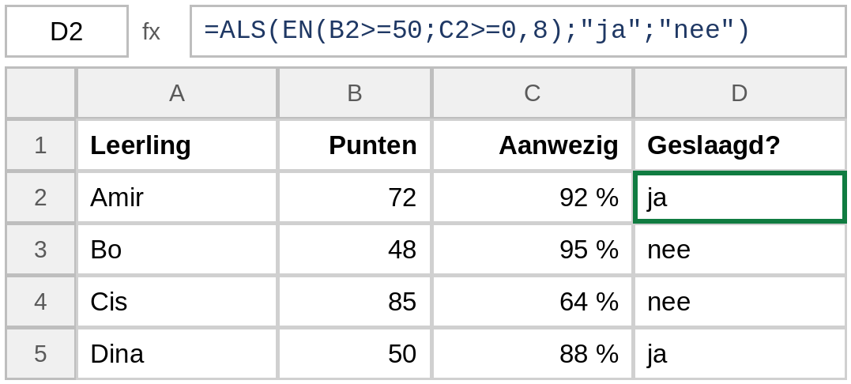
Geslaagd vraagt twee dingen tegelijk: minstens 50 punten én minstens 80 % aanwezigheid. Bo haalt de punten niet, Cis de aanwezigheid niet.

Varianten
=ALS(EN(B2>=50;C2>=0,8);"ja";"nee") | beide voorwaarden moeten kloppen
=ALS(OF(B2>=50;C2>=0,9);"ja";"nee") | één van de twee volstaat
=ALS(EN(B2>=50;C2>=0,8;D2="aanwezig");"ja";"nee") | drie voorwaarden
=EN(B2>=50;C2>=0,8) | zonder ALS: geeft WAAR of ONWAAR

Wat je moet weten
- Lees de formule van binnen naar buiten: eerst wat EN oplevert, dan wat ALS ermee doet.
- Tekst vergelijk je met een isgelijkteken en aanhalingstekens: C2="zwart".
- Vergelijk een tijd met een cel waarin die tijd staat, niet met een stukje getypte tekst. "22:30" tussen aanhalingstekens is tekst en geen tijd.
- Hoe meer voorwaarden, hoe belangrijker het is om één voorwaarde tegelijk toe te voegen. Werkt de formule met twee, zet er dan een derde bij.
De fout die het vaakst gemaakt wordt
Haakjes kwijtraken. EN heeft zijn eigen paar haakjes BINNEN die van ALS. Excel kleurt de haakjes per paar — gebruik die kleuren.

NIEUW GEREEDSCHAP

Geneste functies — een functie binnen een functie
Het antwoord van de ene functie meteen gebruiken als argument van de andere.

Zo schrijf je ze
=BUITEN(BINNEN(...);...)
- BINNEN(...) — wordt eerst uitgerekend
- BUITEN(...) — werkt verder met dat resultaat

Hoe het werkt
In de basisbundel was nesten verboden, zodat je per formule één ding kon controleren. Hier mag het wel — en soms moet het.
Excel rekent van binnen naar buiten. In =AFRONDEN(GEMIDDELDE(B2:B6);2) wordt eerst het gemiddelde gemaakt, en dat gemiddelde wordt afgerond.
Bouw een geneste formule in twee stappen: typ eerst de binnenste functie in een lege cel en kijk of het antwoord klopt. Pas dan schuif je ze naar binnen.

Varianten
=AFRONDEN(GEMIDDELDE(B2:B6);2) | eerst het gemiddelde, dan afronden
=ALS(EN(B2>=50;C2>0);"ja";"nee") | EN zit genest in ALS
=INDEX(A2:A5;VERGELIJKEN(MAX(B2:B5);B2:B5;0)) | drie diep: MAX in VERGELIJKEN in INDEX
=AFRONDEN(MAX(B2:B6)/SOM(B2:B6);4) | twee functies naast elkaar binnen een derde

Wat je moet weten
- Elke functie heeft zijn eigen paar haakjes. Tel ze na: evenveel open als dicht.
- Zet een lange formule in de formulebalk uiteen met Alt+Enter. Excel rekent nog altijd hetzelfde, maar jij ziet de lagen.
- Klik in de formulebalk op een stuk van je formule en druk F9: Excel toont wat dat stuk oplevert. Zo vind je welke laag knelt.
- Nest niet omdat het kan. Twee korte formules in twee cellen zijn vaak beter te controleren dan één lange.
De fout die het vaakst gemaakt wordt
Puntkomma en haakje verwisselen, zodat een argument van de buitenste functie binnen de binnenste belandt. De formule werkt dan wel, maar rekent iets anders uit dan je bedoelde.

NIEUW GEREEDSCHAP

INDEX en VERGELIJKEN — niet de waarde maar de naam
MAX geeft het hoogste getal. Deze twee samen geven erbij wie dat getal heeft.

Zo schrijf je ze
=INDEX(waaruit;VERGELIJKEN(wat;waarin;0))
- waaruit — de kolom of rij waar het antwoord in staat, bijvoorbeeld de namen
- wat — de waarde die je zoekt
- waarin — de kolom of rij waarin die waarde staat
- 0 — exact zoeken. Met 1 zou hij benaderend zoeken

Hoe het werkt
VERGELIJKEN geeft geen waarde terug, maar een plaats: de hoeveelste rij van het bereik. Zoek je 85 in B2:B5 en staat die in de derde rij, dan geeft VERGELIJKEN 3.
INDEX doet het omgekeerde: geef hem een bereik en een plaats, en hij haalt wat daar staat. INDEX(A2:A5;3) geeft de derde naam.
Samen: VERGELIJKEN zoekt de plaats op in de ene kolom, INDEX haalt op diezelfde plaats het antwoord uit de andere kolom.
Dit werkt ook naar links, waar VERT.ZOEKEN niet kan: de namen mogen vóór de getallen staan.
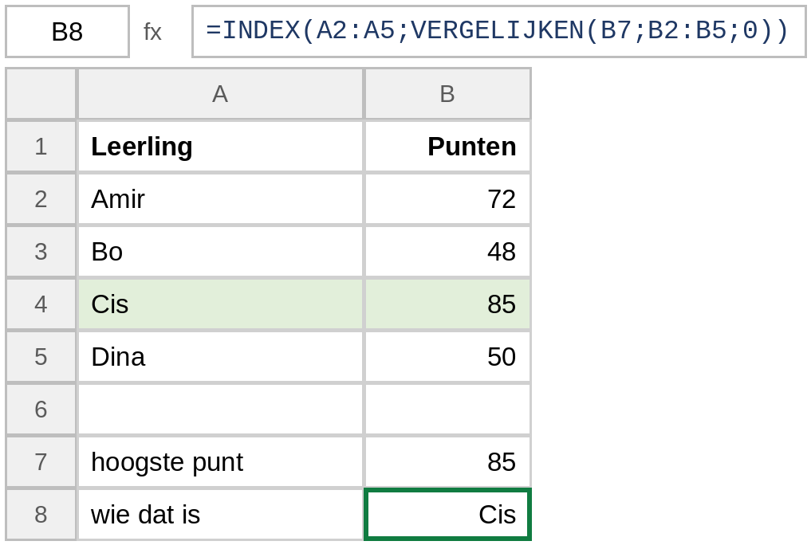
In B7 staat het hoogste punt. VERGELIJKEN vindt dat getal op plaats 3 in de puntenkolom, en INDEX haalt de derde naam op.

Varianten
=VERGELIJKEN(85;B2:B5;0) | geeft 3: de plaats, niet de waarde
=INDEX(A2:A5;3) | geeft de derde naam
=INDEX(A2:A5;VERGELIJKEN(MAX(B2:B5);B2:B5;0)) | alles in één formule
=INDEX(B1:E1;VERGELIJKEN(MAX(B9:E9);B9:E9;0)) | werkt ook zijwaarts: haalt een kolomkop op

Wat je moet weten
- De twee bereiken moeten even lang zijn en op dezelfde rij beginnen. A2:A5 en B2:B5 wel, A2:A5 en B3:B6 niet — dan krijg je de verkeerde naam.
- Staat de gezochte waarde twee keer in de kolom, dan geeft VERGELIJKEN de eerste. Bij een gelijkspel krijg je dus één naam, en dat is niet fout: er is maar plaats voor één.
- #N/B betekent dat VERGELIJKEN de waarde niet vindt. Negentien keer op twintig is dat een bereik dat één rij te kort is.
De fout die het vaakst gemaakt wordt
De twee bereiken verschillend lang maken. VERGELIJKEN telt dan vanaf een andere rij dan INDEX, en je krijgt de buur van de naam die je zocht. Zonder foutmelding.

NIEUW GEREEDSCHAP

GROOTSTE en KLEINSTE — de tweede, de derde
MAX geeft de hoogste. GROOTSTE geeft de hoeveelste hoogste je wil.

Zo schrijf je ze
=GROOTSTE(bereik;n)
- bereik — de getallen
- n — de hoeveelste van boven af. 1 is hetzelfde als MAX

Hoe het werkt
Soms wil je niet de topper maar de nummer twee. MAX kan dat niet; GROOTSTE wel.
KLEINSTE werkt identiek, maar van onder af.
Wil je ook weten WIE dat is, zet GROOTSTE dan in VERGELIJKEN, precies zoals je dat met MAX zou doen.
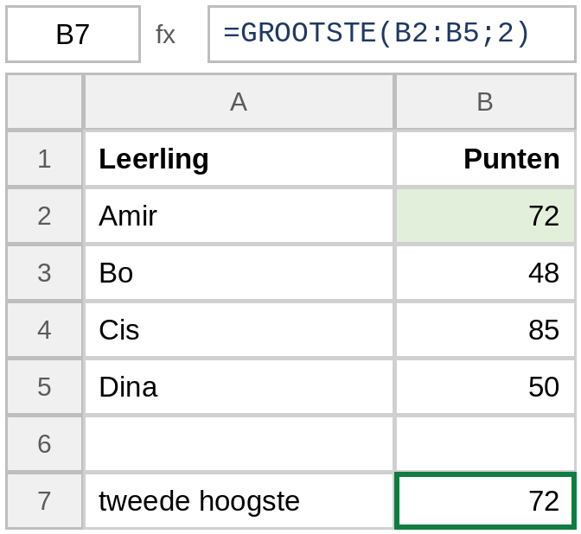
85 is de hoogste, 72 de tweede hoogste. GROOTSTE met 2 geeft dus 72.

Varianten
=GROOTSTE(B2:B5;1) | hetzelfde als =MAX(B2:B5)
=GROOTSTE(B2:B5;2) | de tweede hoogste
=KLEINSTE(B2:B5;2) | de tweede laagste
=INDEX(A2:A5;VERGELIJKEN(GROOTSTE(B2:B5;2);B2:B5;0)) | de naam van de tweede hoogste

Wat je moet weten
- Vraag je de vijfde van vier getallen, dan krijg je #GETAL!.
- Twee keer hetzelfde getal telt twee keer. Staan er twee van 85, dan geeft GROOTSTE met 2 ook 85.
- n mag ook uit een cel komen. Dan kun je de formule doorvoeren en krijg je de eerste, tweede en derde op een rij.
De fout die het vaakst gemaakt wordt
Denken dat GROOTSTE met 2 de tweede cel van het bereik geeft. Hij geeft de tweede in GROOTTE, en die kan overal in de lijst staan.

NIEUW GEREEDSCHAP

Rekenen met tijden
Een tijd is voor Excel een getal: een deel van een dag. Daarmee kun je rekenen.

Zo schrijf je ze
=(einde-start)*24
- einde-start — het verschil tussen twee tijden, als deel van een dag
- *24 — omzetten naar uren, want een dag heeft 24 uur

Hoe het werkt
12:00 is voor Excel 0,5 — de helft van een dag. 18:00 is 0,75.
Twee tijden van elkaar aftrekken geeft dus ook een deel van een dag. 3,5 uur verschil geeft 0,1458. Maal 24 maakt er 3,5 van.
Zonder die *24 lijkt het antwoord fout, maar dat is het niet: het staat alleen in een andere eenheid.
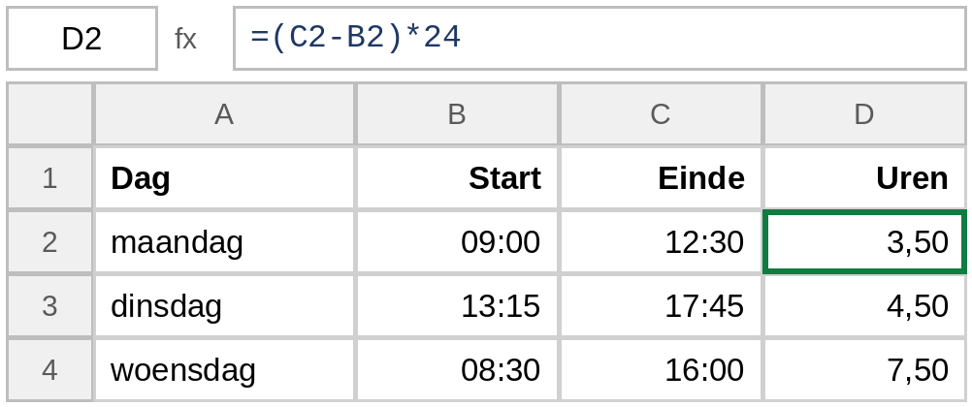
Van 09:00 tot 12:30 is 3,5 uur. Vergeet je de *24, dan staat er 0,15 — hetzelfde antwoord, maar in dagen.

Varianten
=(C2-B2)*24 | het verschil in uren, als gewoon getal
=C2-B2 | het verschil als tijd. Geef de cel dan de notatie uu:mm
=SOM(D2:D4) | uren als gewone getallen tel je gewoon op
=C2>$F$1 | een tijd vergelijken met een tijd die in een cel staat

Wat je moet weten
- Geef de uitkomst de notatie Getal, niet Tijd. Anders probeert Excel 3,5 als een tijdstip te tonen.
- Vergelijk een tijd altijd met een cel waarin een echte tijd staat. Typ je "22:30" met aanhalingstekens, dan vergelijk je met tekst en klopt niets meer.
- Komt een shift over middernacht, dan wordt het verschil negatief. Dat hoeft hier niet: alle diensten eindigen dezelfde avond.
- Haalt een cel met een opgezochte tijd een lang kommagetal? Dan is het de notatie die ontbreekt, niet de formule.
De fout die het vaakst gemaakt wordt
De *24 vergeten en dan concluderen dat de formule fout is. Kijk eerst of het antwoord maal 24 wél klopt.

NIEUW GEREEDSCHAP

Verwijzen naar een ander werkblad
Een cel van een ander blad gebruiken in je formule, zonder iets over te typen.

Zo schrijf je ze
='Bladnaam'!A1
- 'Bladnaam' — de naam van het blad, tussen enkele aanhalingstekens als er een spatie of een cijfer in staat
- ! — scheidt de bladnaam van het celadres
- A1 — de cel of het bereik op dat blad

Hoe het werkt
Je hoeft een getal nooit over te typen van het ene blad naar het andere. Verwijs ernaar, en het blijft kloppen als het origineel verandert.
De eenvoudigste manier: typ een isgelijkteken, klik het andere blad aan, klik de cel aan en druk op Enter. Excel schrijft de verwijzing zelf.
Het werkt ook binnen een functie: =SOM('Blad 2'!B4:B20) telt een bereik van een ander blad op.
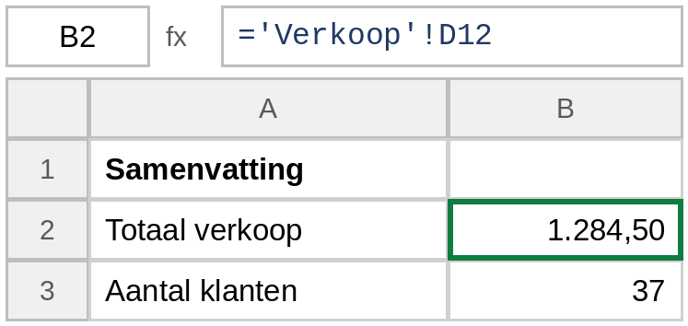
In B2 staat geen getal maar een verwijzing. Verandert D12 op het blad Verkoop, dan verandert dit mee.

Varianten
='Verkoop'!D12 | één cel van een ander blad
=SOM('Verkoop'!D4:D20) | een bereik van een ander blad optellen
=AFRONDEN('Verkoop'!D12/'Verkoop'!B2;2) | twee cellen van een ander blad
=VERT.ZOEKEN(A2;'Prijzen'!$A$2:$C$40;3;ONWAAR) | opzoeken in een tabel die op een ander blad staat

Wat je moet weten
- Hernoem je het blad, dan past Excel alle verwijzingen zelf aan. Typ je de naam handmatig fout, dan krijg je #VERW!.
- Dollartekens werken precies zoals binnen één blad. Bij een zoektabel op een ander blad heb je ze even hard nodig.
- Verwijs liever naar het blad dan een getal over te typen. Een overgetypt getal is op het moment van typen juist en daarna nooit meer.
De fout die het vaakst gemaakt wordt
De aanhalingstekens vergeten bij een bladnaam met een spatie of een cijfer erin. =Verkoop maart!D12 werkt niet; ='Verkoop maart'!D12 wel. Excel zet ze er zelf bij als je het blad aanklikt in plaats van de naam te typen.

Werkblad 1 Boekingen
Opdracht 1 — De ticketverkoop afsluiten · 12 minuten
Wat je moet bereiken
Twintig boekingen doorrekenen met een staffelprijs, en er daarna vijf cijfers uit trekken die de avond samenvatten.

Wat er al op het blad staat
Waar | Wat
A4:A23 | de boekingsnummers
B4:B23 | de naam van de groep
C4:C23 | het aantal personen
D4:D23 | het tijdslot waarop de groep binnen mocht
E4:E23 | het kanaal: online of aan de kassa
I3:K7 | de tarievenstaffel — niet aanpassen. De eerste kolom bevat de ONDERgrenzen, van klein naar groot

Wat jij moet maken
Waar | Wat er moet uitkomen | Waarmee
F4:F23 | de prijs per persoon volgens de staffel | VERT.ZOEKEN, benaderend (WAAR)
G4:G23 | het bedrag van de boeking, afgerond op cent | AFRONDEN
C25 | het totale aantal bezoekers van de avond | SOM
C26 | de totale ticketomzet | SOM
C27 | de omzet van de online boekingen van tien personen of meer | SOMMEN.ALS
C28 | het aantal boekingen aan de kassa met minder dan vijf personen | AANTALLEN.ALS
C29 | de gemiddelde groepsgrootte van de online boekingen | GEMIDDELDE.ALS
C30 | het aantal personen van de grootste groep | MAX
C31 | de naam van de grootste groep | INDEX met VERGELIJKEN

Opmaak
- Koptekst in rij 3: vet met achtergrondkleur, gecentreerd.
- F4:G23 en C26:C27: notatie valuta.
- C29: twee cijfers na de komma.
- Tarievenstaffel I3:K7: rand eromheen en een lichte vulling, zodat meteen te zien is dat het brongegevens zijn.
- Zet een autofilter op rij 3.

Hints
Lees ze pas als je vastloopt. Ze geven de formule niet, ze geven de richting.
- De staffel staat van klein naar groot. Dat is geen toeval: benaderend zoeken werkt alleen zo, en de kaart legt uit waarom.
- Zet de staffel vast met dollartekens vóór je de kolom doorvoert. Anders schuift de tabel mee naar beneden en kloppen de laatste rijen niet meer.
- Twee van de drie nieuwe .ALS-functies beginnen met het bereik waarin je kijkt. Eén begint met het bereik dat je optelt. Zoek op de kaart welke.
- C31 vraagt een naam, geen getal. Twee functies in elkaar dus. Bouw ze eerst los op in een lege cel en schuif ze daarna naar binnen.
Kaarten die je hier nodig hebt
VERT.ZOEKEN met WAAR — benaderend zoeken · SOMMEN.ALS — optellen met meer dan één voorwaarde · AANTALLEN.ALS — tellen met meer dan één voorwaarde · GEMIDDELDE.ALS — het gemiddelde van een deel · INDEX en VERGELIJKEN — niet de waarde maar de naam · Geneste functies — een functie binnen een functie

Je bent klaar als
Twintig bedragen in kolom G, en zeven antwoorden onder de lijst — waarvan er één een naam is en geen getal.

Controleer jezelf
In de staffel staan vier verschillende prijzen. Alle vier horen in kolom F voor te komen. Zie je er maar drie, dan pakt je benaderend zoeken ergens de verkeerde schijf.

Werkblad 2 Attracties
Opdracht 2 — Welke attractie trok het meest · 7 minuten
Wat je moet bereiken
Een kruistabel van zes attracties en vijf uurblokken in twee richtingen optellen, en er daarna namen uit halen in plaats van getallen.

Wat er al op het blad staat
Waar | Wat
A4:A9 | de zes attracties
B3:F3 | de vijf uurblokken
B4:F9 | het aantal bezoekers per attractie per uurblok

Wat jij moet maken
Waar | Wat er moet uitkomen | Waarmee
G4:G9 | het totaal per attractie | SOM over de rij
B11:G11 | het totaal per uurblok, en rechts het totaal van de hele avond | SOM over de kolom, naar rechts doorvoeren
B13 | de naam van de drukste attractie | INDEX met VERGELIJKEN en MAX
B14 | het uurblok waarin de meeste bezoekers rondliepen | INDEX met VERGELIJKEN en MAX, maar zijwaarts
B15 | de naam van de op één na drukste attractie | INDEX met VERGELIJKEN en GROOTSTE
B16 | het aandeel van de drukste attractie in het totaal van de avond | AFRONDEN

Opmaak
- Koptekst in rij 3: vet met achtergrondkleur, gecentreerd.
- B4:F9: voorwaardelijke opmaak met een kleurenschaal, zodat de piek meteen opvalt.
- Kolom G en rij 11: vet, met een rand die ze van de gegevens scheidt.
- B16: notatie percentage met één cijfer na de komma.

Hints
Lees ze pas als je vastloopt. Ze geven de formule niet, ze geven de richting.
- B13 vraagt een naam. MAX geeft een getal. Je hebt dus iets nodig dat van een getal naar de juiste rij gaat, en van die rij naar de naam.
- B14 werkt net als B13, maar liggend: de koppen staan in rij 3, de totalen in rij 11. Beide functies kunnen ook horizontaal.
- B15 is dezelfde formule als B13 met één functie anders.
- B16 is een deling, een afronding en een getalnotatie. Drie dingen, en de notatie is er één van.
Kaarten die je hier nodig hebt
INDEX en VERGELIJKEN — niet de waarde maar de naam · GROOTSTE en KLEINSTE — de tweede, de derde · Geneste functies — een functie binnen een functie

Je bent klaar als
Zes rijtotalen, vijf uurtotalen, één totaal van de avond, drie namen en een percentage.

Controleer jezelf
G11 kun je op twee manieren maken: als som van de zes rijtotalen, of als som van de vijf uurtotalen. Beide moeten hetzelfde getal geven. Zo niet, dan loopt een bereik een rij of een kolom mis.

Werkblad 3 Ploegen
Opdracht 3 — Wie werkte wanneer · 8 minuten
Wat je moet bereiken
Van zestien medewerkers de dienstlengte berekenen uit begin- en einduur, en met één formule aanduiden wie tot de nachtploeg hoorde.

Wat er al op het blad staat
Waar | Wat
A4:A19 | de namen van de zestien medewerkers
B4:B19 | hun rol: gids, techniek, toezicht, onthaal of bar
C4:C19 | de post waar ze stonden
D4:D19 | het uur waarop hun dienst begon
E4:E19 | het uur waarop hun dienst eindigde
J3 | de grens voor de nachtploeg: later gestopt dan dit uur
J4 | en minstens zoveel uur gewerkt

Wat jij moet maken
Waar | Wat er moet uitkomen | Waarmee
F4:F19 | het aantal gewerkte uren, als gewoon getal | de twee tijden van elkaar aftrekken
G4:G19 | ja of nee: hoort de medewerker tot de nachtploeg | ALS met EN, met absolute verwijzingen naar J3 en J4
B22 | het aantal gidsen | AANTAL.ALS
B23 | het aantal mensen in de nachtploeg | AANTAL.ALS
B24 | het aantal technici dat op de schatkamer stond | AANTALLEN.ALS
B25 | het totaal aantal gewerkte uren van de hele ploeg | SOM
B26 | de gemiddelde dienstlengte van de gidsen | GEMIDDELDE.ALS
B27 | de langste dienst, in uren | MAX
B28 | de naam van wie het langst werkte | INDEX met VERGELIJKEN

Opmaak
- Koptekst in rij 3: vet met achtergrondkleur, gecentreerd.
- D4:E19: notatie tijd uu:mm.
- F4:F19 en B25:B27: twee cijfers na de komma.
- G4:G19: voorwaardelijke opmaak — ja krijgt een kleur.
- Grensblok I2:J4: rand eromheen en een lichte vulling.

Hints
Lees ze pas als je vastloopt. Ze geven de formule niet, ze geven de richting.
- Een tijd is voor Excel een deel van een dag. Trek je twee tijden af, dan krijg je ook een deel van een dag. Er moet dus nog iets gebeuren voor er uren staan.
- Geef kolom F de notatie Getal en niet Tijd. Anders probeert Excel 4,5 als een tijdstip te tonen.
- De nachtploeg vraagt twee dingen tegelijk. Één functie binnen een andere dus.
- Vergelijk met de cel waarin de grenstijd staat. Een tijd die je zelf tussen aanhalingstekens typt, is tekst — en tekst is nooit groter dan een tijd.
- Eén iemand stopte precies op de grens, en één iemand werkte precies lang genoeg. Dat staat er met opzet in.
Kaarten die je hier nodig hebt
Rekenen met tijden · EN en OF binnen ALS · AANTALLEN.ALS — tellen met meer dan één voorwaarde · GEMIDDELDE.ALS — het gemiddelde van een deel · INDEX en VERGELIJKEN — niet de waarde maar de naam

Je bent klaar als
Zestien dienstlengtes, zestien keer ja of nee, en zeven antwoorden onder de lijst — waarvan er één een naam is.

Controleer jezelf
Tel de ja's in kolom G met het oog na. Dat getal moet in B23 staan. Komt het niet uit, kijk dan naar wie precies op de grens stopte: hoort die er bij of niet, volgens de omschrijving?

Werkblad 4 Verdachten
Opdracht 4 — Wie nam de Zilveren Pompoen · 9 minuten
Wat je moet bereiken
Vijf getuigenverklaringen omzetten in één formule, en zo van acht verdachten naar precies één naam gaan.

De vijf verklaringen
Elke verklaring is één voorwaarde. Samen laten ze precies één naam overeind. Zet ze om in één formule — niet vijf losse kolommen.
Wie | Wat die zegt
De portier | Na tien uur was er nog personeel binnen. Wie zijn dienst om tien uur of vroeger had beëindigd, stond toen al buiten.
Het badgesysteem | De deur van de schatkamer ging tussen tien en elf enkele keren open. Wie in dat uur geen enkele keer badgde, kan er niet binnen geweest zijn.
Een bezoeker | Ik zag een zwarte schim de trap afglippen. Zwart, dat weet ik zeker — de rest was donker.
De poetsvrouw | Die pompoen is te groot voor een jaszak. Wie geen tas bij had, kreeg hem niet mee.
De ploegbaas | Van sommigen heeft een collega uitdrukkelijk bevestigd waar ze waren. Die vallen af.

Wat er al op het blad staat
Waar | Wat
B2 | het uur waarna de dief nog aan het werk was
B3 | de kleur van het kostuum dat de bezoeker zag
A5:A12 | de acht verdachten
B5:B12 | het aantal badgescans aan de schatkamer tussen tien en elf
C5:C12 | de kleur van hun kostuum
D5:D12 | of ze een tas bij hadden
E5:E12 | wie hun alibi bevestigde, of "geen"

Wat jij moet maken
Waar | Wat er moet uitkomen | Waarmee
F5:F12 | het uur waarop hun dienst eindigde, opgehaald van het ploegenblad | VERT.ZOEKEN naar een ander werkblad
G5:G12 | MOGELIJK of uitgesloten, volgens de vijf verklaringen samen | ALS met EN
B14 | hoeveel verdachten er overblijven | AANTAL.ALS
B15 | de naam van de dader | INDEX met VERGELIJKEN

Opmaak
- Koptekst in rij 4: vet met achtergrondkleur, gecentreerd.
- F5:F12: notatie tijd uu:mm.
- G5:G12: voorwaardelijke opmaak — MOGELIJK wordt rood en vet.
- B14:B15: rand eromheen, vet.

Hints
Lees ze pas als je vastloopt. Ze geven de formule niet, ze geven de richting.
- Het ploegenblad weet al wanneer ieders dienst eindigde. Typ dat niet over: haal het op.
- Kolom F toont eerst een lang kommagetal. Dat is geen fout in je formule, dat is een ontbrekende getalnotatie.
- Vijf verklaringen, vijf voorwaarden, één EN. Bouw het op: eerst twee voorwaarden, kijk of het klopt, dan de derde erbij.
- Verwijs naar B2 en B3 in plaats van het uur en de kleur in te typen. Dan kun je achteraf een verklaring aanpassen en meteen zien wat er verandert.
- De nachtploeg van blad 3 is NIET de lijst van verdachten. Lees de eerste verklaring nog eens: die gaat over het einde van de dienst, niet over hoe lang iemand werkte.
Kaarten die je hier nodig hebt
Verwijzen naar een ander werkblad · EN en OF binnen ALS · INDEX en VERGELIJKEN — niet de waarde maar de naam · Geneste functies — een functie binnen een functie

Je bent klaar als
Acht keer een oordeel in kolom G, en daaronder één aantal en één naam.

Controleer jezelf
B14 moet precies 1 geven. Staat er 0, dan is een voorwaarde te streng. Staat er meer dan 1, dan is er een verklaring die je nog niet gebruikt.

Werkblad 5 Afrekening
Opdracht 5 — De avond afrekenen · 4 minuten
Wat je moet bereiken
De opbrengst en de kosten van de avond tegenover elkaar zetten, met cijfers die van blad 1 en blad 3 komen in plaats van overgetypt te zijn.

Wat er al op het blad staat
Waar | Wat
B5 | de baromzet van de avond
B10 | het uurloon
B12 | de kosten voor decor en techniek
B13 | de cateringkosten

Wat jij moet maken
Waar | Wat er moet uitkomen | Waarmee
B4 | de ticketomzet, van het boekingsblad | verwijzing naar een ander werkblad
B6 | de totale opbrengst | SOM
B9 | het totaal aantal gewerkte uren, van het ploegenblad | verwijzing naar een ander werkblad
B11 | de loonkost | AFRONDEN
B14 | de totale kosten | SOM
B17 | de winst van de avond | formule
B18 | de winstmarge | AFRONDEN
B19 | de opbrengst per bezoeker | AFRONDEN, met het bezoekersaantal van blad 1

Opmaak
- De drie kopjes Opbrengsten, Kosten en Resultaat: vet in een kleur.
- Alle bedragen: notatie valuta.
- B18: notatie percentage met één cijfer na de komma.
- B9: twee cijfers na de komma. B17: vet, met een rand eromheen.

Hints
Lees ze pas als je vastloopt. Ze geven de formule niet, ze geven de richting.
- Geen enkel getal overtypen. Elk cijfer dat elders al staat, haal je op met een verwijzing.
- De marge is de winst gedeeld door de opbrengst, niet door de kosten.
- Voor B19 heb je een cel van blad 1 nodig die je daar al hebt uitgerekend. Die hoeft hier dus niet opnieuw.
Kaarten die je hier nodig hebt
Verwijzen naar een ander werkblad · Geneste functies — een functie binnen een functie

Je bent klaar als
Een blad waarop geen enkel getal staat dat je zelf hebt ingetypt, behalve de vier die er al stonden.

Controleer jezelf
De echte test: ga naar blad 3 en zet bij één medewerker het einduur een half uur later. De winst op dit blad moet meteen dalen. Verandert er niets, dan heb je ergens een getal overgetypt in plaats van verwezen. Zet het einduur daarna terug.

